Test wědy - zwěrjeta w zymje

Wuznajośo se derje ze zwěrinu? How móžośo raz sebje samych testowaś k temje zwěrjeta w zymje.

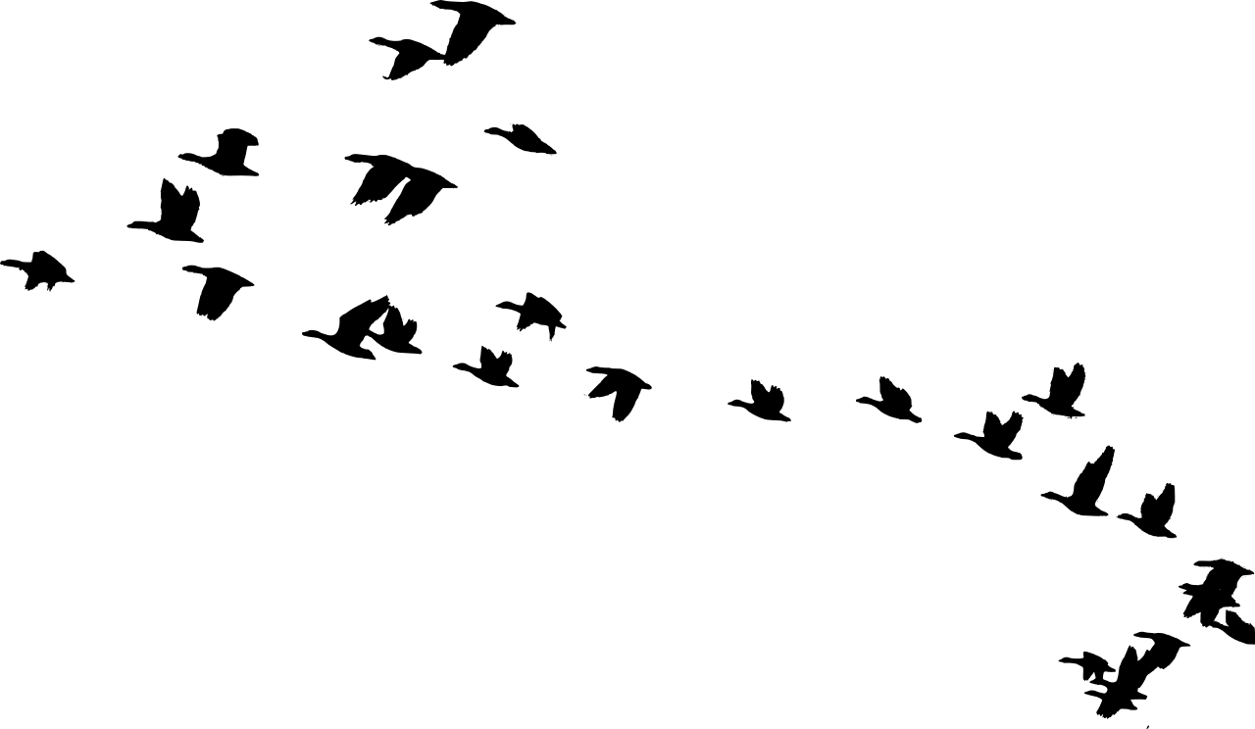
1. Kótary z tych ptaškow njeleśi pśed zymu na pódpołdnjo?

a) kukawa

b) bóśon

c) kós

2. Spiju běłe mjadwjeźe w zymje?

a) Jo, wóni spiju tśi mjasece w lodowej jamje.
b) Jo, ale jano dwa tyźenja.
c) Ně, sćelne samice (trächtiges Weibchen) źarže jano zymski měr.

3. Kótarej kócce lodowate temperatury nješkóźe?

a) kralojskemu tigeroju
b) sněgowemu leopardoju
c) carnemu panteroju

4. Co cynje žaby w zymje?
a) Wóni padnu do zymskeje njegibatosći (Winterstarre).
b) Wóni pytaju sebje pśed mrozom (frostsicher) wěsty schow.
c) Wobej wótegronje pśitrjefitej.

5. Co maju njetopyrje, ježe a boby (Murmeltier) zgromadnego?
a) Wšykne zběraju za zymu składy jěze.
b) Wšykne tśi w zymje spiju.
c) Wšykne su w nocy aktiwne.

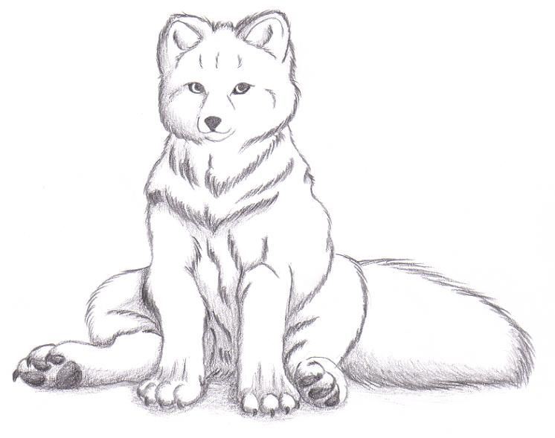
6. Jež dycha normalnje 50 raz za minutu. Kak cesto za minutu dycha wob cas

zymskego spanja?
a) dwa raza
b) źaseś raz
c) 25 raz

7. Kóraru barwu maju polarne liški?
a) běłu
b) brunu
c) raz běłu, raz brunu

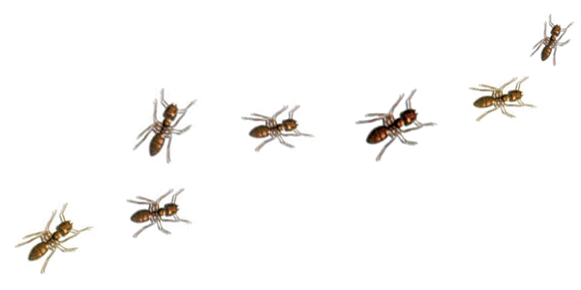
8. Co cynje mroje w zymje?
a) Wóni bydle w zymskem gnězdźe dłymoko w zemi.
b) Wóni zmarznu, jano jich jajka pśetraju zymu.
c) Wóni se chowaju za škóru (Rinde) bomow.

9. Kótare zwěrje bydli w tom casu rad z mrojami?
a) guseńce
b) kšety
c) wužeńce

10. Kótare temperatury mógu słyńcka w zymje wuźaržaś?
a) až do 15 stopnjow pód nul.
b) až do 10 stopnjow pód nul.
c) až do 5 stopnjow pód nul.

11. Colwellia-bakterije maju srědk pśez zamarznjenje (Frostschutzmittel) w śěle.
Dla togo mógu pśežywiś temperatury wót
a) pśisamem 200 stopnjow pód nul.
b) pśisamem 50 stopnjow pód nul.
c) pśisamem 20 stopnjow pód nul.

12. Tucne šćita pśed zymu a źaržy śopło. Wjele centimetrow wunjaso warstwa
tucnego roby?
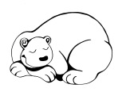
a) nanejmjenjej dwa centimetra
b) nanejmjenjej źaseś centimetrow
c) nanejmjenjej 80 centimetrow

13. Kótare zwěrje spi nejdlej?
a) njetopyŕ
b) pjelch (Siebenschläfer)
c) jež

14. Cogodla pinguiny njepśimarzuju (nicht festfrieren), gaž někotare góźiny na loźe
stoje?
a) Wóni pśestupuju stawnje wót jadneje nogi na drugu.
b) Wóni maju wósebnje śopłej noze.
c) Wóni maju zymnej noze.

